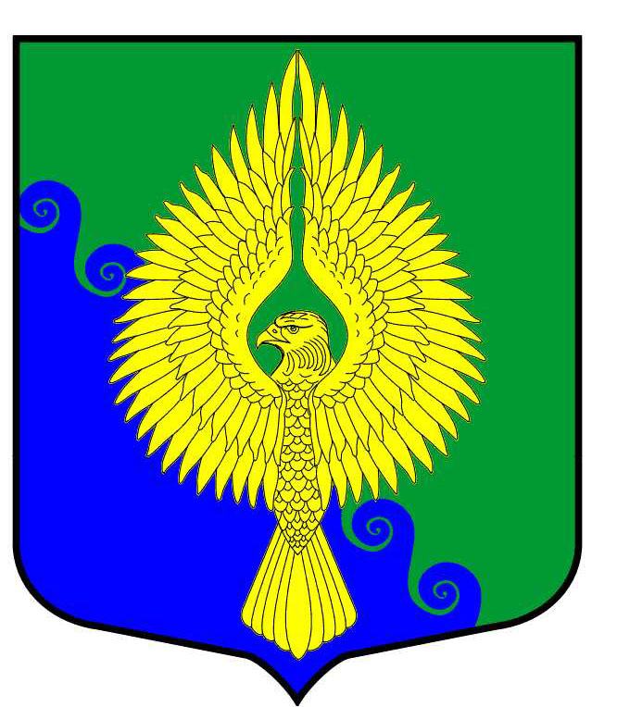

Муниципальное образование
Муниципальный округ ЮНТОЛОВО
Муниципальный Совет
4-го созыва
РЕШЕНИЕ
28 ноября 2013 года № 02-03 / 30
Санкт-Петербург

Об утверждении бюджета муниципального
образования МО Юнтолово на 2014 год

В соответствии со статьей 23 Устава муниципального образования МО Юнтолово

Муниципальный Совет решил:

- Утвердить в бюджете муниципального образования МО Юнтолово на 2014 год:
- общий объем доходов в сумме 117 640,0 тыс. рублей;
- общий объем расходов в сумме 117 640,0 тыс. рублей;

- Учесть в бюджете муниципального образования МО Юнтолово Доходы бюджета муниципального образования МО Юнтолово на 2014 год согласно приложению 1.

3. Утвердить Ведомственную структуру расходов бюджета муниципального образования МО Юнтолово на 2014 год согласно приложению 2.

4. Утвердить распределение бюджетных ассигнований бюджета по разделам, подразделам, целевым статьям и подгруппам видов расходов классификации расходов бюджета на 2014 год согласно приложению 3.

5. Утвердить Перечень главных администраторов доходов и закрепляемые за ними виды доходов бюджета муниципального образования МО Юнтолово на 2014 год согласно приложению 4.

6. Утвердить Перечень и коды главных администраторов источников финансирования дефицита бюджета муниципального образования МО Юнтолово на 2014 год согласно приложению 5

7. Утвердить общий объем бюджетных ассигнований, направляемых на исполнение публичных нормативных обязательств в сумме 13 024,5 тыс.рублей.

8. Установить общий объем межбюджетных трансфертов, получаемых из бюджета Санкт-Петербурга, в сумме 16 526,9 тыс.рублей, в том числе:
- объем субвенций – 16 526,9 тыс.рублей.

9. Решение вступает в силу с 1 января 2014 года.

Глава муниципального образования А.В.Радзевич

